ПРОТОКОЛ общественных обсуждений от 17.12.2019 в районе Москворечье-Сабурово по проекту благоустройства пешеходной зоны "Променад в Сабурово"
27.12.2019
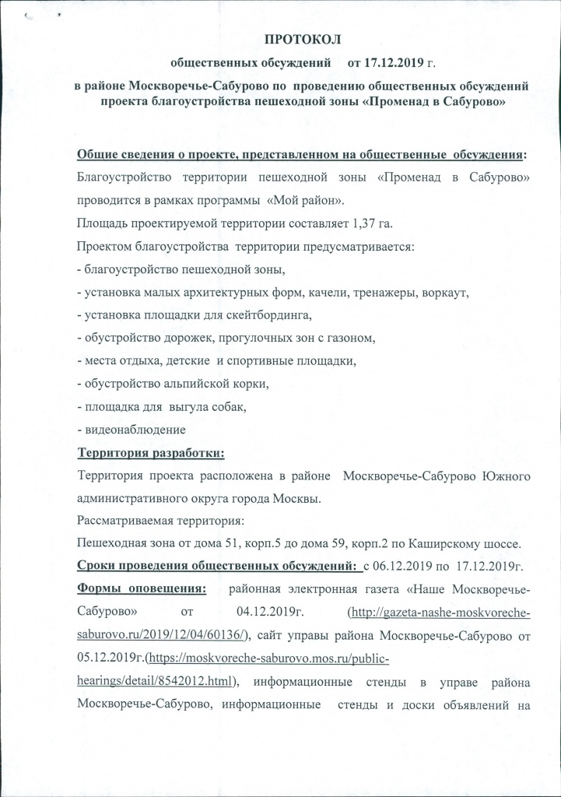

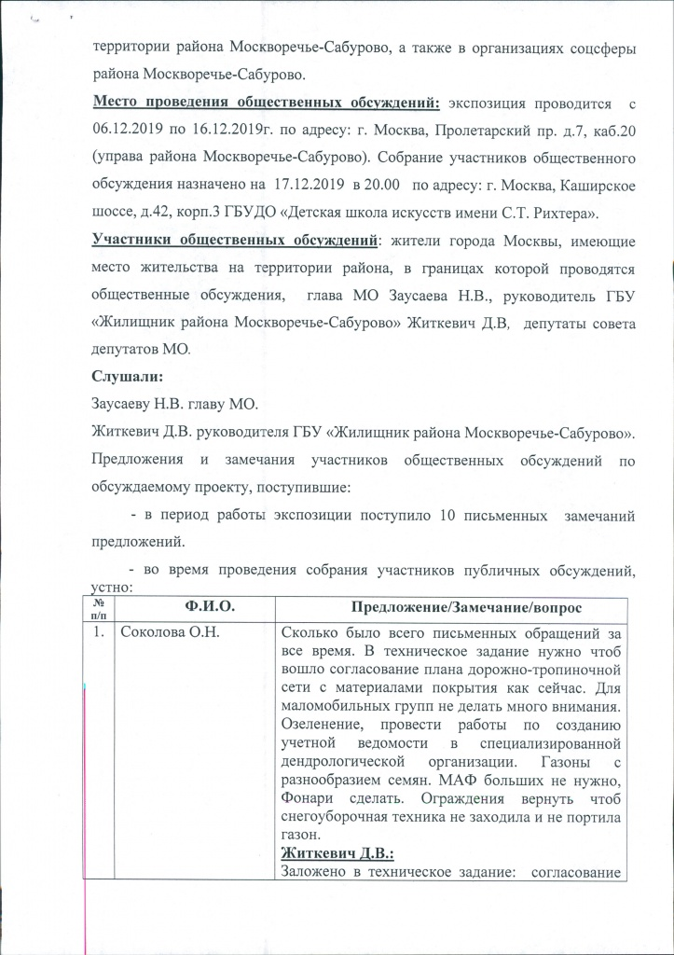

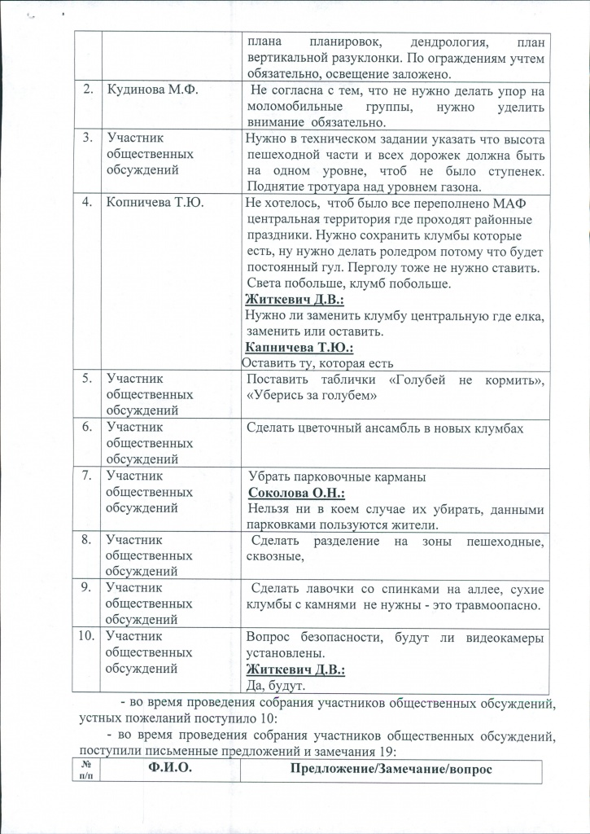

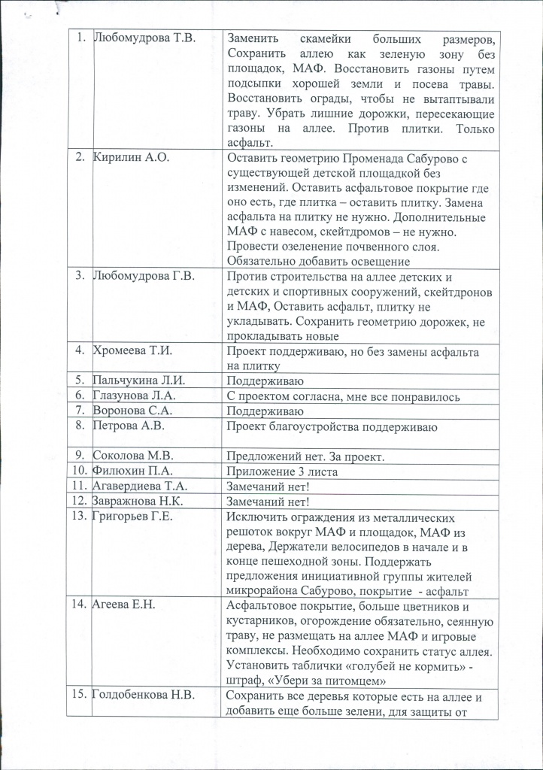

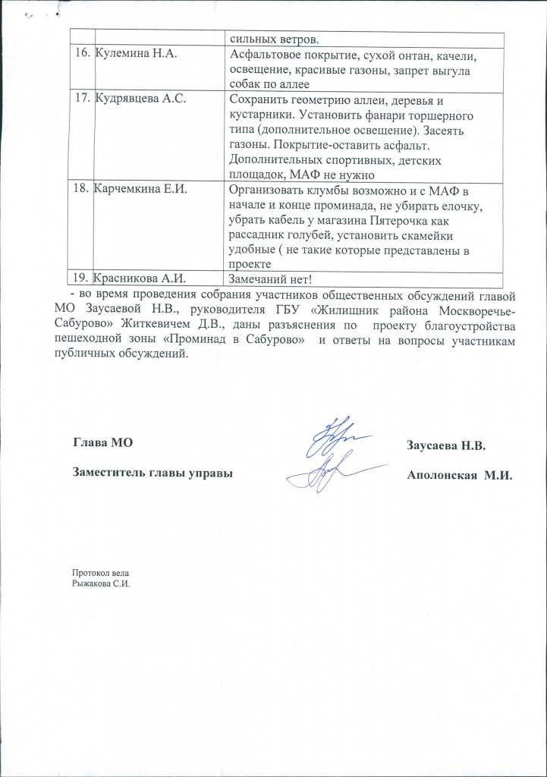

Адрес страницы: http://moskvoreche-saburovo.mos.ru/public-hearings/protocols-of-public-hearings-and-public-debate/detail/8597168.html
Управа района Москворечье-Сабурово города Москвы

